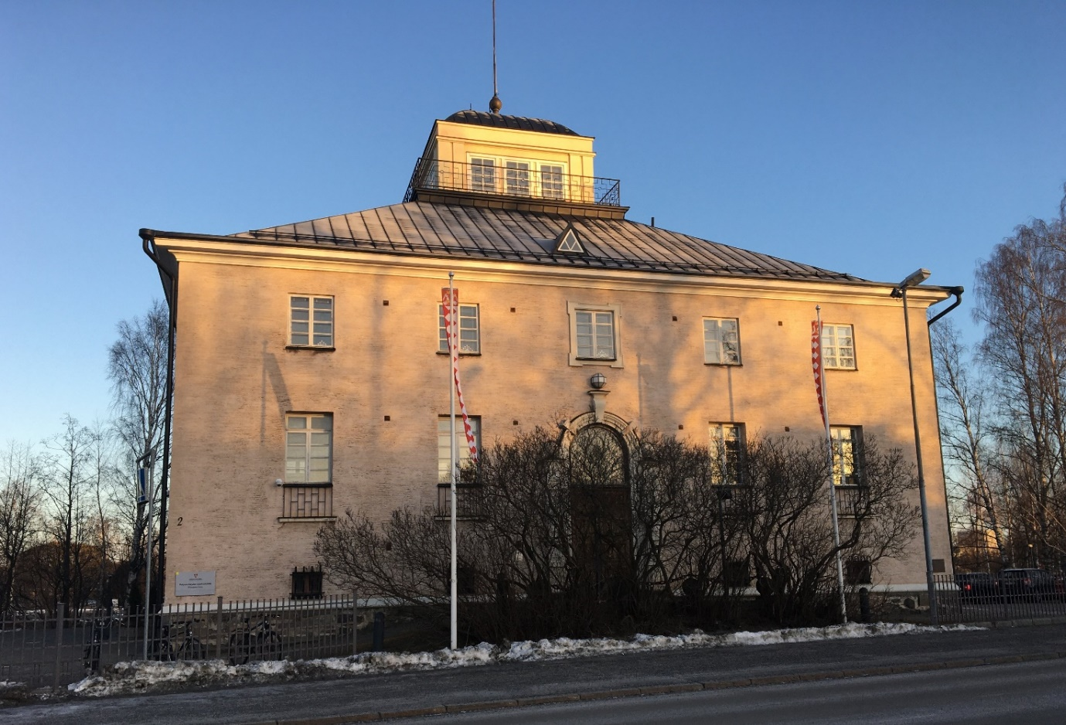

Hotspot 1. in Joensuu

**Pielisjoen linna - Schloss Pielisjoki**

Baujahr: 1852

Architekt: Ernst B. Lohrmann (1803-1870); Ole Gripenberg (1892-1979)

Adresse: Siltakatu 2, FI 80100 Joensuu

Besitzer: Stadt Joensuu, seit 2003

Nutzer: Regionalverband Nordkarelien, seit 2006

Autor: Kimmo Karttunen

Datum: 16.6.2020

Titelbild: Schloss Pielisjoki. © Kimmo Karttunen (KK)

**Getreidespeicher**

Das Schloss liegt auf der Insel Niskasaari mitten im Fluss Pielisjoki, der durch Joensuu fließt. Das Schloss (1852) ist das älteste steinerne Haus in Joensuu (1848) und wurde von dem deutschen Architekten Ernst B. Lohrmann geplant. Von 1852 bis etwa 1918 war das Gebäude ein staatlicher Getreidespeicher voll von großen Silos. Man konnte mit Pferd und Karre durch das Gebäude fahren, was das Auf- und Abladen der Säcke erleichterte. Damals haben die Bauer ihre Steuer mit Getreide bezahlt. Der Staat hat dann das Getreide verkauft, und was übrigblieb, wurde zu Schnaps destilliert.

**Munitionslager**

Ab 1918 funktionierte das Gebäude als Lager des nordkarelischen Schutzkorps. Im Erdgeschoss konnte man Waffen und Munition wie auch Artillerieausrüstung leicht lagern. Nachdem die Schutzkorps (die Weißen) den Bürgerkrieg (27.1. – 5.5.1918) gegen die roten Garden gewonnen hatten (siehe: https://de.wikipedia.org/wiki/Finnischer_Bürgerkrieg), hatte man unter dem Schutzkorps Angst, dass die Roten, unterstützt von sowjetischen Truppen, versuchen würden, nochmal das Land zu übernehmen.

In den 1920er Jahren wollte die Stadt Joensuu den Getreidespeicher in ihren Besitz bekommen und zu einem Museum oder ggf. zu einer Schule umbauen. Jedoch übergab das Landwirtschaftsministerium das Gebäude nach langem Hin und Her dem Verteidigungsministerium, welches es dann dem Schutzkorps zur Verfügung stellte. Das Korps bekam auch das Recht, das Gebäude zu renovieren.

**Von Getreidelager zum Schloss renoviert**

Die Renovierungspläne wurden 1928 von dem Architekten Ole Gripenberg gemacht. Nach der Renovierung sah besonders das Innere des Gebäudes sehr prächtig aus u.a. mit einem großen Saal, vielen kleineren Zimmern, zwei markanten Säulen am Eingang und einer eleganten Treppe. Im Sommer 1929 wurde das Gebäude feierlich als Schloss Pielisjoki eröffnet (zur Eröffnung, s.u. das Kapitel **Zwei Zwischenfälle**). Zwei Merkmale, Medaillons, von damals stehen noch heute an zwei Fassaden des Schlosses: das Wappen des Schutzkorps („S“ für *Suojeluskunta,* d.h. Schutzkorps) und der „westliche“ Teil des karelischen Wappens.

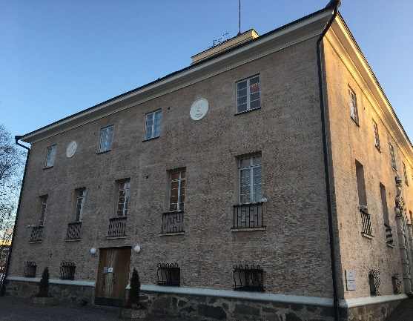

Abbildung : West-Fassade © KK

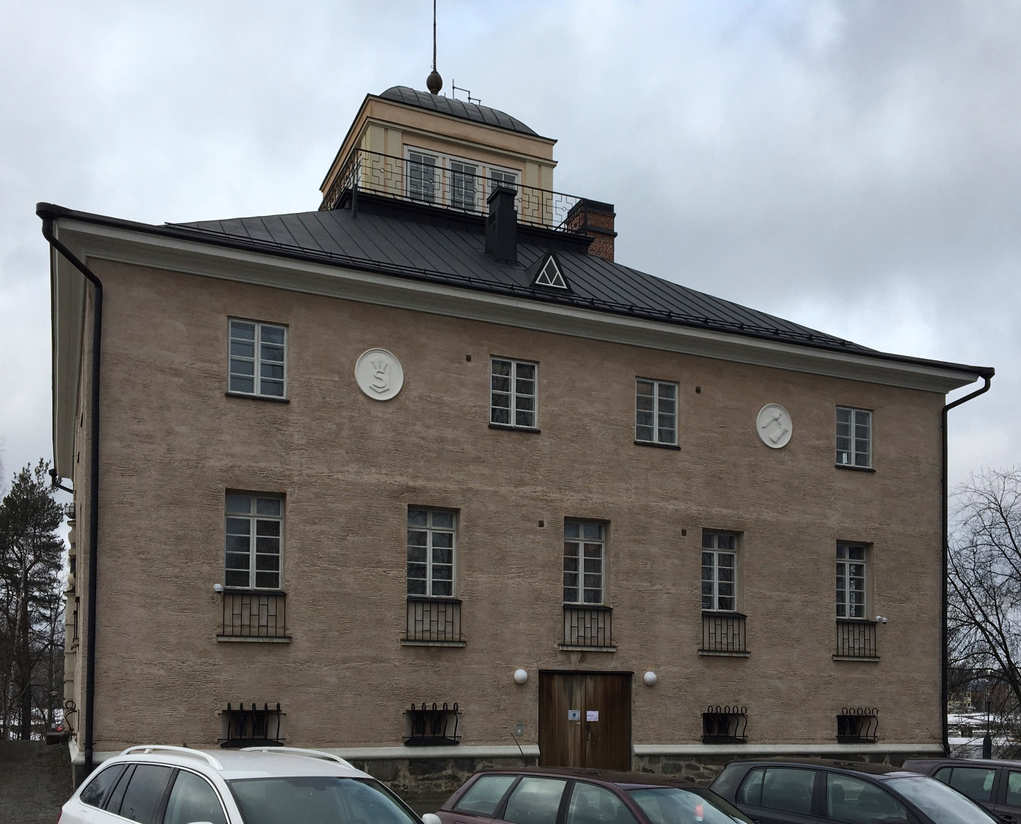

Abbildung : Ost-Fassade © KK

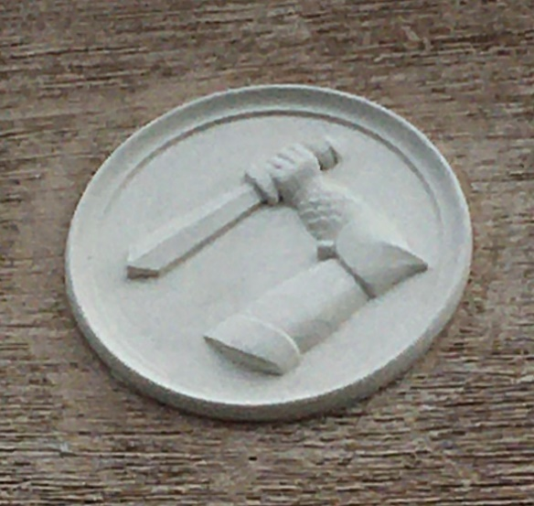 

Abbildung : Logo des Schutzkorps © KK

Abbildung 3:„Westlicher“ Teil des karelischen Wappens © KK

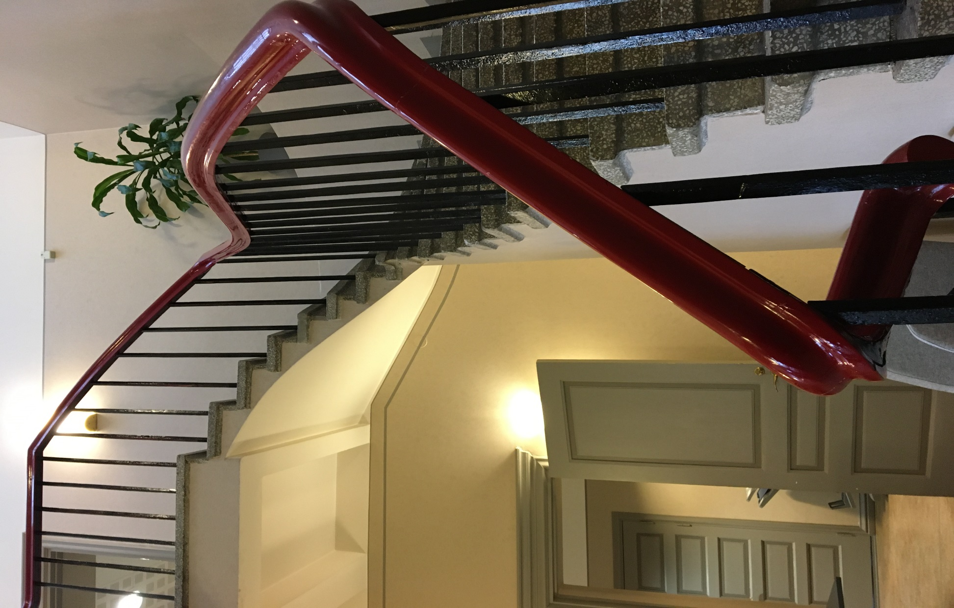

Abbildung : Treppe © KK

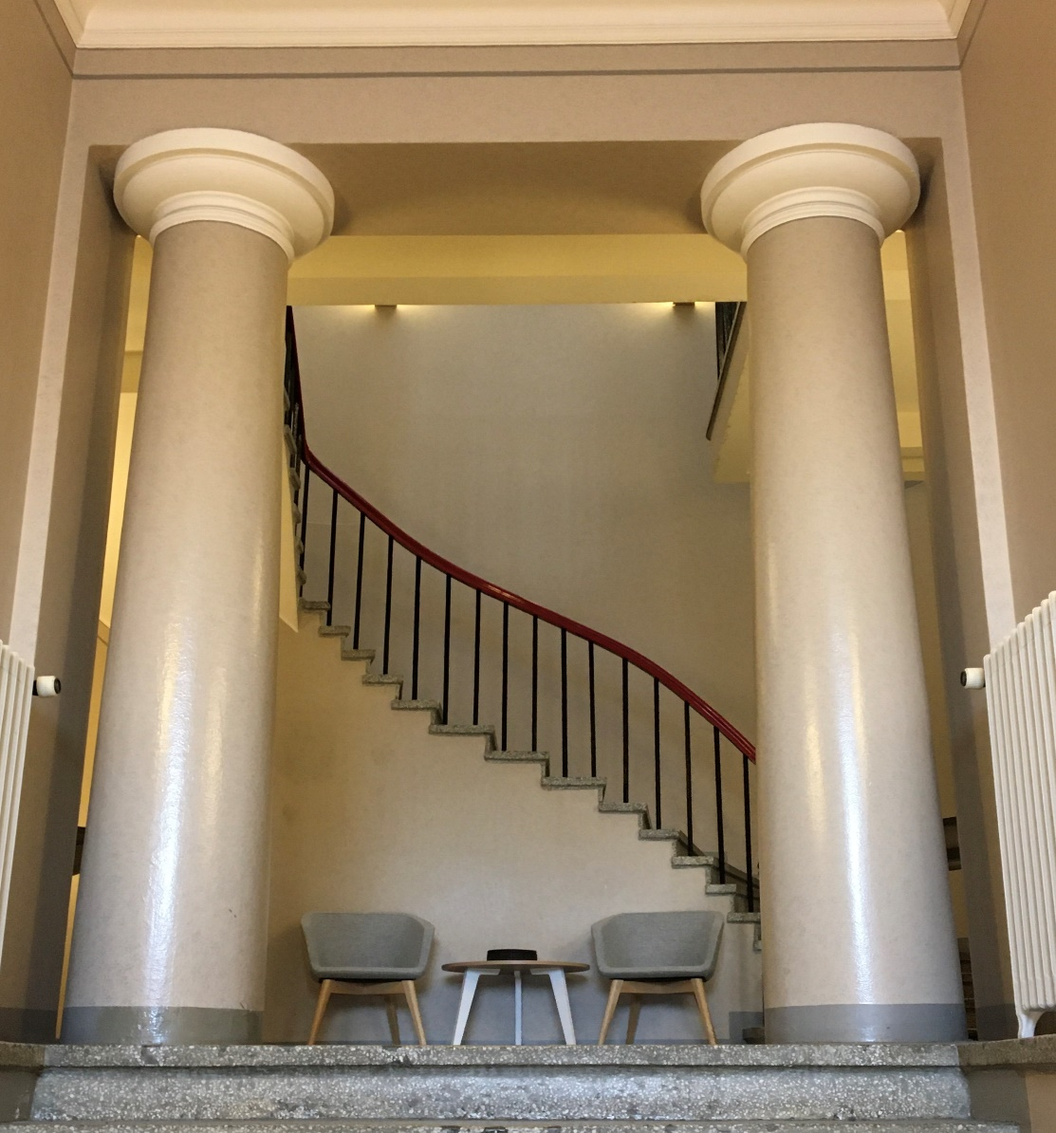

Abbildung : Haupteingang mit Säulen © KK

**Als Hauptquartier der finnischen Streitkräfte in Nord-Karelien**

Das Schutzkorps war zuständig für die Bildung der freiwilligen Streitkräfte in Nord-Karelien in Zusammenarbeit mit der finnischen Armee. Die Offiziere der beiden Branchen waren anfangs meist in Deutschland (Lockstedt) ausgebildete Jäger. Ab Herbst 1939 erhielt das Schutzkorps die Aufgabe, Männer in den militärischen Dienst einzuberufen. Außerdem musste es sich vor dem Krieg darum kümmern, dass die Armee aus der Provinz Nordkarelien genug Pferde, PKWs und LKWs geliefert bekam. Während des Winterkrieges (30.11.1939 - 13.3.1940) und des Fortsetzungskrieges (25.6.1941 – 19.9.1944) arbeiteten die Schutzkorps eng mit den Streitkräften zusammen, um Finnland zu verteidigen.

Im Friedensvertrag mit der Sowjetunion wurde Finnland verpflichtet, die Schutzkorps als faschistische Organisation abzuschaffen. Das Hauptquartier der finnischen Streitkräfte von Nordkarelien blieb im Schloss Pielisjoki bis es 1967 neue Räumlichkeiten im Gebäude der Regionalverwaltung erhielt.

**Universität Joensuu 1971-2006**

Die Universität (anfangs Hochschule) von Joensuu wurde 1969 gegründet. Sie war anfangs sehr klein und in vielen Gebäuden um die Stadt herum verstreut. Das Karelische Forschungsinstitut der Universität Joensuu war der erste Mieter im Schloss Pielisjoki, bald kamen noch Gesellschaftswissenschaft und Ökologie hinzu, wie auch einige weitere Bereiche der Universität. Sie blieben im Schloss Pielisjoki bis man auf dem Campus der Uni für sie neue Räumlichkeiten gebaut hatte.

**Pohjois-Karjalan maakuntaliitto - Regionalverband Nordkarelien 2006-**

Der Regionalverband Nordkarelien (Regional Council of North Carelia; [Tervetuloa Pohjois-Karjalaan!](https://pohjois-karjala.fi/home/) Click EN. Aufgerufen am 10.10.2022) hat seinen Sitz im Schloss Pielisjoki seit 2006.

Der Regionalverband (Regionalrat 55 Mitglieder, Vorstand 11 Mitglieder) fördert die Zusammenarbeit der Gemeinden, Organisationen und Unternehmen in Nordkarelien und repräsentiert ihre Interessen sowohl in nationalen als auch in internationalen Angelegenheiten. Siehe auch [International activities - Regional Council of North Karelia (pohjois-karjala.fi)](https://pohjois-karjala.fi/international-activities/). Aufgerufen am 10.10.2022.

Der Verband hat insgesamt 45 Beamte und Angestellte, die in den vielen Zimmern des Schlosses genug Raum für ihren Schreibtisch und Computer haben. Die Vertreter der Kommunen treffen sich regelmäßig im großen Saal des Schlosses. Auch das Jugendparlament Nordkareliens hat die meisten seiner Sitzungen hier im Haus, und wird von wenigstens einem Mitarbeiter des Regionalverbands in seiner Arbeit unterstützt.

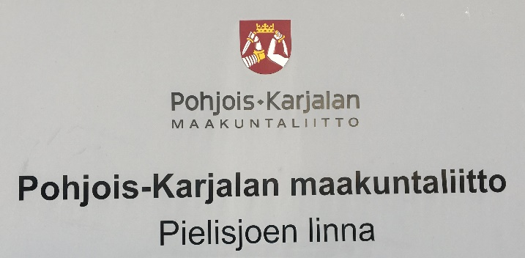

Abbildung : Regionalverband Nordkarelien. Schild mit nordkarelischem Wappen am Schloss Pielisjoki © KK

**Das Nordkarelische Wappen. Was erzählt es?**

Die goldene Krone oben symbolisiert Karelien, das sehr wertvoll ist. Die zwei Arme in kriegerischer Stellung stellen Ost und West (d.h. Russland und Schweden in der Geschichte) dar, die um Karelien kämpfen. Das gerade Schwert und der gebogene Säbel heben die Unterschiede zwischen den zwei Kulturen hervor.

**Zwei Zwischenfälle aus der Geschichte des Schlosses**

1. **Die Eröffnung mit „Abendveranstaltung“**

Die Eröffnung des Schlosses am 7.7.1929 war ein großes Fest in der Stadt Joensuu, berichtet die Zeitung *Karjalainen* am 9.7.1929 auf der Titelseite (<https://digi.kansalliskirjasto.fi/sanomalehti/binding/1546853?page=1>; Seite aufgerufen am 10.10.2022). Neun Kanonenschüsse markierten den Anfang der Festlichkeiten; überall in der Stadt wurden finnische Flaggen gehisst. Es gab eine Parade, zwei verschiedene Festlichkeiten mit Reden, Singen und gutem Essen. Saloheimo (1991) berichtet weitere Einzelheiten des Festes. Am Abend, nach dem zweiten öffentlichen Fest in der Stadt, ging es im Schloss weiter. Eine kleinere Gruppe der aktiven Organisatoren traf sich für eine Abendveranstaltung.

Alle Türen wurden verriegelt, um sicherzustellen, dass niemand auf die Idee kam, aus dem Schloss raus in die Stadt zu schwanken. Diejenigen, die völlig hinüber waren, wurden auf eine Schubkarre aufgeladen und in ein dafür vorgesehenes Zimmer im mittleren Stockwerk gebracht. (Saloheimo 1991) Keiner durfte hinausgehen, weil in Finnland ein totales Alkoholverbot herrschte (1919-1932). Es fehlte aber trotzdem nirgendwo an Schnaps.

**2. Die Entführung des ehemaligen Präsidenten Finnlands**

In Finnland fand ein blutiger und sehr polarisierender Bürgerkrieg im Winter 1918 statt, nur ein paar Monate nachdem das Land von Russland selbständig geworden war. Die Weißen (die Schutzkorps) schlugen die Roten (d.h. rebellischen roten Garden, die von russischer Seite Unterstützung erhielten) mit dem Einsatz der in Deutschland ausgebildeten finnischen Jäger und der Unterstützung der deutschen Truppen. Der Krieg endete am 5. Mai 1918.

Durch die 1920er Jahre und weiter hatte man in Finnland Angst, dass die Roten, unterstützt von der Sowjetunion, einen neuen Revolutionsversuch machen würden. Dieses Thema wurde vor allem durch die Lapua-Bewegung (eine rechts-orientierte Fraktion innerhalb der Schutzkorps) gefördert. Sie hatte das Ziel, die Feinde der Bewegung (Kommunisten und andere Leute, die gegen die eigene Bewegung waren) loszuwerden, in dem man sie über die Grenze in die Sowjetunion abschob. Der bekannteste Fall ist die Entführung K.J. Ståhlbergs, des ehemaligen Präsidenten Finnlands (1919-1925).

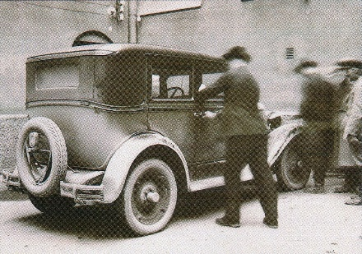

Abbildung : Der bei der Entführung gebrauchte Chevrolet vor dem Polizeipräsidium in Joensuu. Foto ohne Copyright-Schutz. Hergestellt vor 1970. (Wiki-Media) https://fi.wikipedia.org/wiki/K._J._St%C3%A5hlbergin_kyyditys (Aufgerufen am 10.10.2022)

Über die abenteuerliche Entführung berichtete man in Zeitungen z.B. in Schweden und Deutschland: politische Gegner beseitigt man in Finnland indem man sie über die Grenze nach Russland schiebt. <http://dfg-viewer.de/en/show/cache.off?tx_dlf%5Bpage%5D=1&tx_dlf%5Bid%5D=http%3A%2F%2Fzbw.eu%2Fbeta%2Fp20%2Fperson%2F47826%2F0001%2Fabout.en.xml&tx_dlf%5Bdouble%5D=0&cHash=e9ab07ed70647ea803361f4b2db43a82> (Titel P 20; aufgerufen am 10.10.2022)

In *Time Magazine* zwei Jahre später (14.3.1932) nennt man Ståhlberg interessanterweise den George Washington von Finnland.

<http://content.time.com/time/magazine/article/0,9171,743329,00.html> (Aufgerufen am 10.10.2022)

Ståhlberg und seine Frau wurden morgens früh um 9 Uhr am 14. Oktober 1930 in Helsinki ergriffen und in ein Auto geschoben. Die Entführer, vier Männer, fuhren durch Süd- und Mittelfinnland in Richtung Joensuu (500 km). Die Straßen waren schlecht und man brauchte mehr Zeit als erwartet. Die Komplizen in Joensuu warteten bis 21 Uhr und gaben dann auf. Als das Auto endlich gegen Mitternacht in Joensuu ankam, waren alle Komplizen, die das Paar weiter in Richtung Ilomantsi transportieren sollten, schon längst weg und unerreichbar. Da ließen die vier Männer das entführte Paar gehen und ergriffen die Flucht. Nach einiger Zeit fand das Paar einen Staatsbeamten, der sie ins Schloss Pielisjoki brachte, wo sie übernachteten. Am nächsten Tag reisten sie mit dem Zug zurück nach Helsinki. An den größeren Stationen wurde das Paar mit Paraden und Blumensträußen begrüßt.

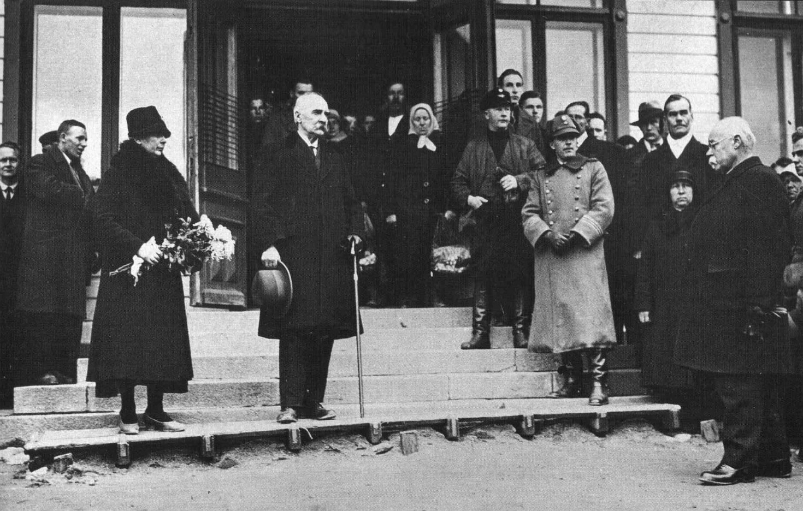

Abbildung : Präsident Ståhlberg und seine Frau nach der Entführung vor dem Bahnhof von Joensuu kurz vor der Reise zurück nach Helsinki. (Foto ohne Copyright-Schutz. Hergestellt vor 1970. (Wiki-Media); CC BY-SA 3.0). <https://upload.wikimedia.org/wikipedia/commons/0/07/K._J._St%C3%A5hlberg_and_Ester_St%C3%A5hlberg_in_Joensuu_after_kidnapping.jpg> (Aufgerufen am 10.10.2022).

Quellen

*Helsingin Sanomat* (Zeitung) am 16.10.1930, Seite 5. (Archiv von Helsingin Sanomat; <https://nakoislehti.hs.fi/d21490b0-0a25-420a-895c-4b8e1917f6f6/4>; aufgerufen am 10.10.2022)

<http://cgi.jns.fi/koulu/kuma/kohteet/pielisjoen_linna.html> (Aufgerufen am 11.3.2020; Seite nicht mehr verfügbar am 10.10.2022)

<https://fi.wikipedia.org/wiki/K._J._St%C3%A5hlbergin_kyyditys> und [Ståhlberg kidnapping - Wikipedia](https://en.wikipedia.org/wiki/St%C3%A5hlberg_kidnapping) (Entführung Ståhlbergs; aufgerufen am 10.10.2022 DE und EN)

Partanen, Jukka, *Isänmaa ja raja. Suojeluskunnat Pohjois-Karjalassa 1917-1944*. Saarijärvi 2012

Saloheimo, Veijo, „Veroaitasta tutkimuksen tyyssijaksi. Pielisjoen linnan 140-vuotisia vaiheita”. Im Werk *Saimaalta Kolille. Karjalan tutkimuslaitos 1971-1991*. Joensuu 1991